PHÂN HỆ MƯỢN TRẢ

# Mục đích

Phân hệ mượn trả có chức năng quản lý việc lựu thông ấn phẩm giữa cộng đồng bạn đọc và thư viện và đảm bảo việc thực thi các chính sách của thư viện liên quan đến hoạt động này.

# Sử dụng

Để mở chức năng “Quản lý mượn trả” người sử dụng phải chọn vào nút “Quản lý mượn trả” trong tab “Trang Chính”.

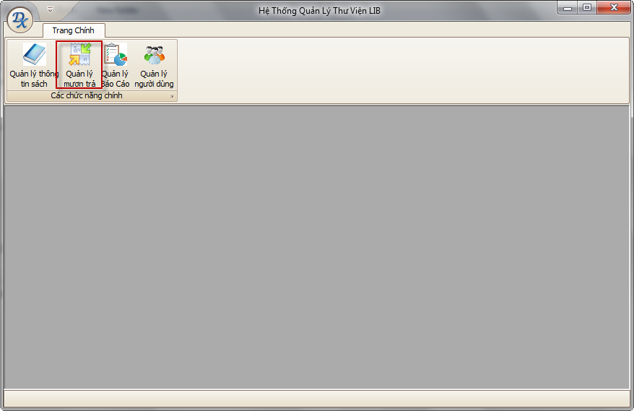

# **Giao diện chính**

Gồm 2 tab chính:

* Yêu cầu: Quản lý các yêu cầu mượn sách của bạn đọc. Từ trang này, thủ thư có thể
* Mượn trả: Quản lý thông tin về việc mượn trả sách của bạn đọc.

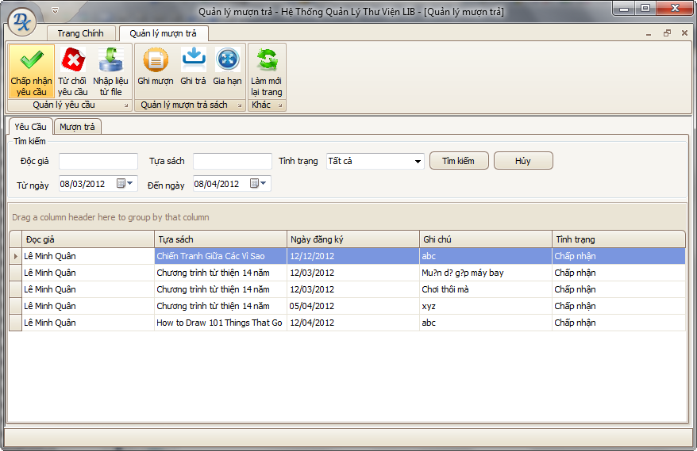

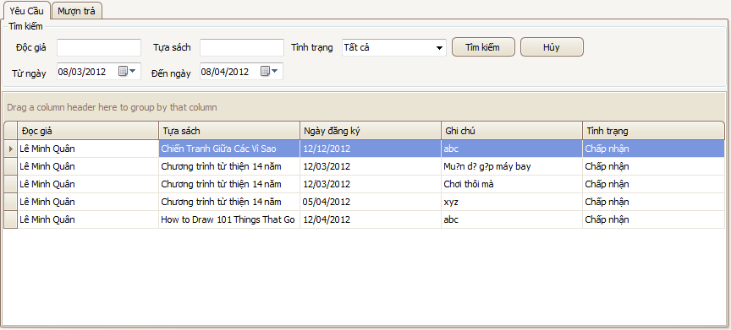

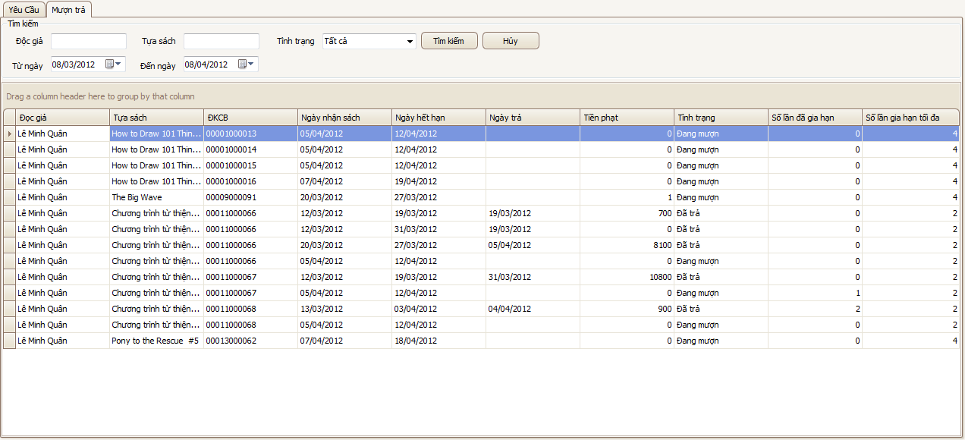

# ****Các chức**** năng chính

## **Chấp nhận yêu cầu**

**Mục đích**

**Chức năng này dùng để chấp nhận một yêu cầu được chọn cụ thể trong danh sách hiện trên màn hình.**

**Cách sử dụng**

* **Chọn một yêu cầu với tình trạng là “Mới” trong danh sách bên dưới của tab “Yêu cầu”.**
* **Nhấp chọn nút “Chấp nhận yêu cầu”.**
* **Một hộp thoại xác nhận sẽ được hiện ra  
  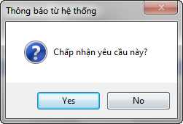**
* **Chọn “Yes” để thực hiện, “No” để hủy bỏ thao tác.**

**Tác dụng**

**Sau khi người dùng chọn “Yes”, hệ thống sẽ tự động thực hiện những thao tác sau:**

* **Tình trạng của yêu cầu này sẽ được sửa lại thành “Đã chấp nhận”**
* **Một bản ghi thông tin mượn trả được thêm vào trong tab “Mượn trả”.**
* **Một email được gửi đến để thông báo cho bạn đọc đến nhận sách.**

## **Từ chối yêu cầu**

**Chức năng này dùng để từ chối một yêu cầu được chọn cụ thể trong danh sách hiện trên màn hình.**

**Cách sử dụng**

* **Chọn một yêu cầu với tình trạng là “Mới” trong danh sách bên dưới của tab “Yêu cầu”.**
* **Nhấp chọn nút “Từ chối yêu cầu”.**
* **Một hộp thoại xác nhận sẽ được hiện ra  
  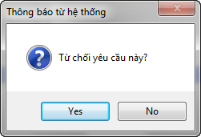**
* **Chọn “Yes” để thực hiện, “No” để hủy bỏ thao tác.**

**Tác dụng**

**Sau khi người dùng chọn “Yes”, hệ thống sẽ tự động thực hiện những thao tác sau:**

* **Tình trạng của yêu cầu này sẽ được sửa lại thành “Đã từ chối”**
* **Một email được gửi đến để thông báo cho bạn đọc về việc yêu cầu bị từ chối.**

## **Ghi mượn**

**Mục đích**

**Chức năng này dùng để ghi lại những thông tin về việc mượn sách hoặc các ấn phẩm khác trong thư viện của bạn đọc. Nó cũng cho phép người dùng kiểm tra trạng thái mượn sách của một bạn đọc.**

**Cách sử dụng**

* **Nhấp chọn nút “Ghi mượn”.**
* **Một hộp thoại sẽ được hiện ra với các thông tin như sau:**

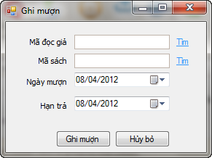

* + **Mã đọc giả: Mã của đọc giả muốn mượn sách. Có thể nhấp chọn vào chữ “Tìm” bên phải để tìm kiếm thông tin về đọc giả.**

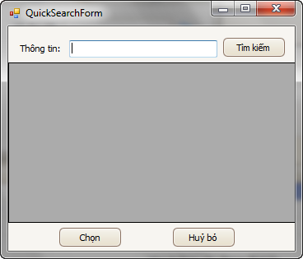

* + **Mã sách: Mã vạch của ấn phẩm được mượn. Có thể nhấp chọn vào chữ “Tìm” bên phải để tìm kiếm thông tin về ấn phẩm.**



* + **Ngày mượn: Ngày cho mượn sách.**
  + **Hạn trả: Ngày hết hạn trả sách. Nếu trả sách sau ngày này thì đọc giả sẽ bị phạt tiền.**
* **Người sử dụng nhấp chọn vào nút “Ghi mượn” để lưu thông tin, chọn “Hủy bỏ” để hủy bỏ thao tác.**

**Tác dụng**

**Sau khi người dùng chọn “Ghi mượn”, hệ thống sẽ tự động thực hiện những thao tác sau:**

* **Một bản ghi thông tin mượn trả được ghi vào cơ sở dữ liệu.**
* **Một dòng mới được thêm vào trong danh sách trong tab “Mượn trả”.**

## **Ghi trả**

**Mục đích**

**Chức năng này dùng để ghi lại những thông tin về việc trả sách. Ngoài ra nó còn có nhiệm vụ lưu lại nhật ký quá trình mượn sách của bạn đọc.**

**Cách sử dụng**

* **Chọn một bản ghi với tình trạng “Đang mượn” trong tab “Mượn trả”.**
* **Nhấp chọn nút “Ghi trả”.**
* **Một hộp thoại sẽ được hiện ra**

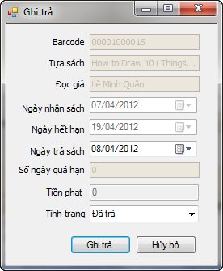

* **Người sử dụng phải nhập vào các thông tin sau**
  + **Ngày trả sách: Ngày đọc giả mang sách đến thư viện để trả. Căn cứ vào ngày trả sách và ngày hết hạn mà hệ thống sẽ tính toán số ngày quá hạn và tiền phạt tương ứng.**
  + **Tình trang: Tình trạng của ấn phấm được trả. Có 3 loại tình trạng: Đã trả (ấn phẩm còn nguyên vẹn), Hỏng sách (ấn phẩm bị hư hỏng), Mất sách (ấn phẩm bị mất). Tương ứng với mỗi loại tình trạng mà hệ thống sẽ tự tính tiền phạt theo giá của ấn phẩm.**
* **Người sử dụng thu tiền phạt (nếu có) từ đọc giả.**
* **Người sử dụng nhấp chọn vào nút “Ghi trả” để lưu thông tin, chọn “Hủy bỏ” để hủy bỏ thao tác.**

**Tác dụng**

**Sau khi người dùng chọn “Ghi trả”, hệ thống sẽ tự động thực hiện những thao tác sau:**

* **Tình trạng của bản ghi sẽ được sửa lại tương ứng với tình trạng được chọn bên trên.**
* **Một bản ghi thông tin mượn trả được ghi vào cơ sở dữ liệu.**

## **Gia hạn**

**Mục đích**

**Chức năng này cho phép kéo dài thời gian mượn sách đối với những lượt mượn còn có thể gia hạn.**

**Cách sử dụng**

* **Chọn một bản ghi với tình trạng “Đang mượn” trong tab “Mượn trả”.**
* **Nhấp chọn nút “Gia hạn”.**
* **Một hộp thoại sẽ được hiện ra**

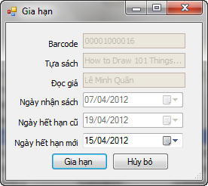

* **Người sử dụng phải nhập vào các thông tin sau**
  + **Ngày hết hạn mới: Là ngày gia hạn cụ thể. Ngày này phải sau ngày hết hạn cũ.**
* **Người sử dụng nhấp chọn vào nút “Gia hạn” để lưu thông tin, chọn “Hủy bỏ” để hủy bỏ thao tác.**

**Tác dụng**

**Sau khi người dùng chọn “Gia hạn”, hệ thống sẽ tự động thực hiện những thao tác sau:**

* **Ngày gia hạn của bản ghi mượn trả được sửa lại theo ngày hết hạn mới.**

## **Làm mới lại trang**

**Mục đích**

**Chức năng này dùng để lấy thông tin mới nhất từ cơ sở dữ liệu.**

**Cách sử dụng**

**Nhấp chọn nút “Làm mới lại trang”.**

**Tác dụng**

**Sau khi người dùng chọn “Gia hạn”, hệ thống sẽ tự động thực hiện những thao tác sau:**

* **Thông tin trên màn hình được làm mới lại.**

## **Nhập liệu từ file**

**Mục đích**

**Chức năng này dùng nhập thông tin về việc đăng ký mượn từ một tập tin excel theo định dạng cho sẵn. Sử dụng cho việc đăng ký mượn hàng loạt của sinh viên toàn trường.**

**Cách sử dụng**

* **Nhấp chọn nút “Nhập liệu từ file”.**
* **Một hộp thoại sẽ được hiện ra  
  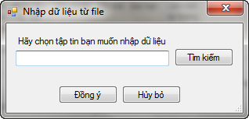**
* **Người sử dụng nhấp chọn nút “Tìm kiếm” để chọn tập tin excel chứ dữ liệu cần nhập.  
  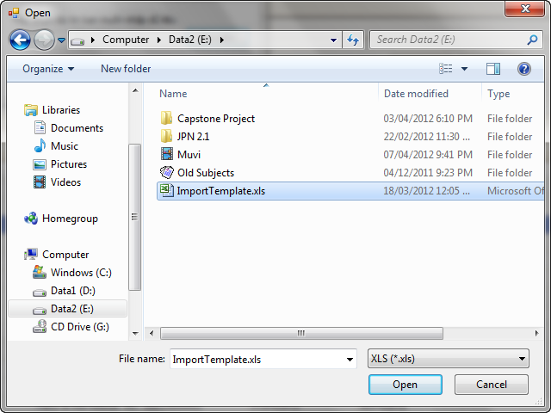**
* **Nhấp chọn nút “Đồng ý” để bắt đầu nhập liệu, “Hủy bỏ” để hủy thao tác.**

**Tác dụng**

**Sau khi người dùng chọn “Đồng ý”, hệ thống sẽ tự động thực hiện những thao tác sau:**

* **Dữ liệu từ tập tin được chọn được đọc ra, kiểm tra, sau đó được ghi vào cơ sở dữ liệu.**
* **Thông trong tab “Yêu cầu” được làm mới lại với những bản ghi vừa được nhập liệu.**